Standardprozess: <KP-OC-D-03>
am Beispiel: <BL-201013-BL-1>

Kurzbeschreibung: Durchführung des gesamten Exports ab Versiegelung bei CD-Partner bis Leerrückgabe des Containers in Enddestination

- Die Durchführung des Exports im Bereich OCEAN RB World Portstuffing beginnt ab der Versiegelung eines Containers beim CD über den Transport zum Hafen und der Verschiffung bis zur Ankunft im Zielland und der Leerrückgabe des Containers.

Allgemeiner Ablauf:

1: Container wurde beim CD-Partner gestaut und versiegelt.

2: Es wird ein Mail vom Transportmanagementsystem generiert sobald alle Container einer SFB versiegelt wurden und an die Operative gesendet

3: Operative erhält das Mail ins Gruppenpostfach mit der Info, dass die BL Instruktion an die Reederei übermittelt werden kann

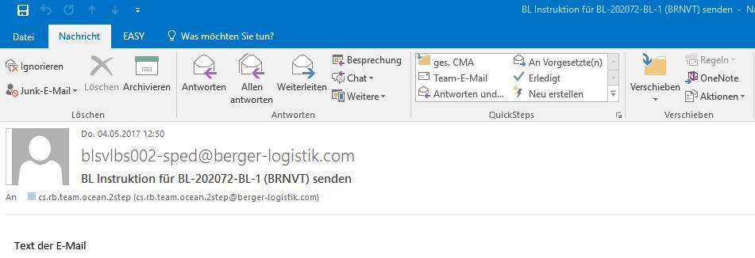

4: Ein Update an unseren Kunden Red Bull wird generiert sobald alle Container einer SFB versiegelt wurden

5: Das Update „Picking“ wird an Red Bull automatisch vom Transportmanagementsystem übermittelt

6: Kunde Red Bull erhält das Update „Picking“ via Schnittstellen ins System

7: Entscheidung ob Entladehafen in USA

8: Falls ja, wird ein ISF-FILE in Form eines Excel files vom TMS automatisch generiert und an das Gruppenpostfach der Operative gesendet

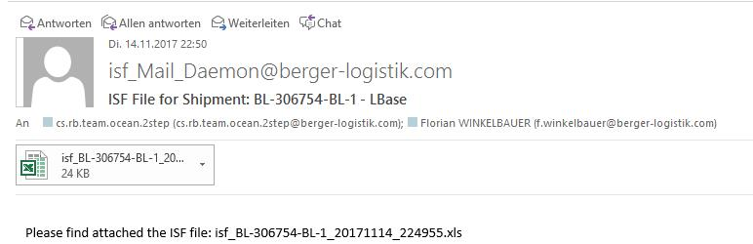

9: Nach Erhalt des ISF-FILE’s wird es von der Operative per Mail an den Empfänger in USA weitergeleitet

10: Empfänger in USA erhält das Mail mit dem ISF-FILE per Mail

11: Statuswechsel der Vorlauffahrten (CD-Fahrten) von geplant auf in Vorbereitung

12: Statuswechsel der Vorlauffahrten (CD-Fahrten) von in Vorbereitung auf Fahrt

13: EV-LA’s werden durch den Statuswechsel auf den Vorlauffahrten auf Status fertig gesetzt

14: Weitere Bearbeitung in Belegrückmeldung

15: Übermittlung der BL Instruktion von Operative via Internetplattform INTTRA, Mail (Excel File) oder Homepage der Reederei mithilfe der AZA Beladedetails Container RB

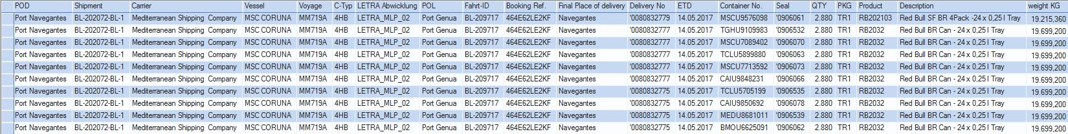

16: Anhand der Daten die mit der BL Instruktion übermittelt werden erstellt die Reederei einen B/L Draft

17: B/L Draft als Dokument (PDF)

18: Reederei sendet den B/L Draft an die Operative als PDF

19: Operative kontrolliert den B/L Draft auf Richtigkeit

20: Entscheidung ob der B/L Draft korrekt ist oder nicht

21: Falls nicht, wird der B/L Draft von der Operative an die Reederei per Mail zurückgesendet und eine Änderung veranlasst

22: Wenn der B/L Draft korrekt ist wird dieser von der Operative an die Reederei per Mail zurückgesendet und bestätigt

23: B/L Draft als Dokument (PDF)

24: Entscheidung ob der Entladehafen in Japan ist

25: Falls ja, wird ein Dokument (NMD) vom CD-Partner aus dem TMS generiert

26: Leistungsanforderung zum Druck des NMD’s

27: NMD als Dokument (PDF)

28: Operative erhält das NMD per Mail vom CD-Partner und kontrolliert es auf Richtigkeit mithilfe des Cockpits NMD

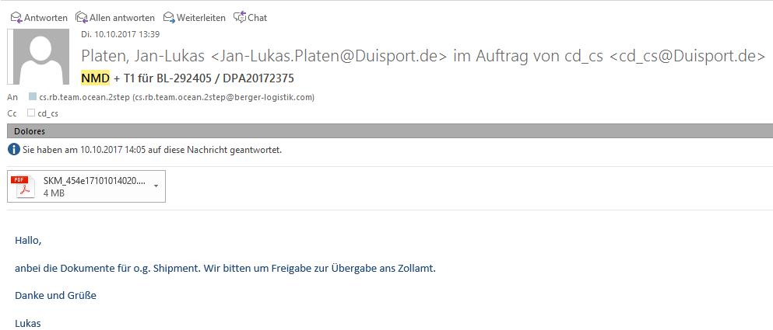

29: Kontrolle/Entscheidung ob die Daten auf dem NMD korrekt sind oder nicht

30: Falls nicht, wird das NMD von der Operative an den CD-Partner per Mail zurückgesendet und eine Änderung veranlasst

31: Änderung wird vom CD-Partner durchgeführt und das NMD zur nochmaligen Kontrolle per Mail gesendet

32: Wenn das NMD korrekt ist wird es von der Operative per Mail an den CD-Partner gesendet und bestätigt

33: Bestätigtes NMD als Dokument

34: Kontrolle ob die beladenen Container im Beladehafen eingetroffen sind mithilfe der AZA Stock in Precarriage und der Internetplattform INTTRA oder der Reederei Homepage

35: Entscheidung ob das GATE IN im Beladehafen vorhanden ist oder nicht. Falls nicht, wird die Kontrolle von der Operative laufend durchgeführt

36: Wenn das GATE IN vorhanden ist wird das Datum im Feld GATE IN eingetragen

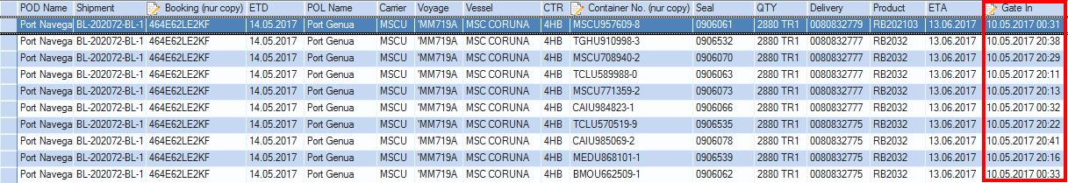

37: TMS prüft ob GATE IN Daten vorhanden sind

38: Entscheidung ob die GATE IN Daten zu jedem Container einer SFB vorhanden sind. Falls nicht, wird die Prüfung vom System laufend durchgeführt

39: Falls ja, wird ein Mail an die Operative generiert mit dem Hinweis, dass alle Container zu dieser SFB ein GATE IN haben

40: Update an Red Bull wird generiert

41: Leistungsanforderung für die Übermittlung des Updates wird ausgeführt

42: Red Bull erhält das Update via Schnittstellen ins System

43: Operative erhält das Mail mit der Info, dass alles Container zu dieser SFB ein GATE IN haben ins Gruppenpostfach

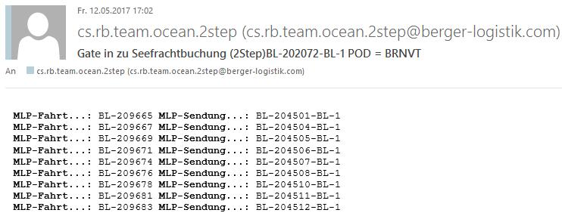

44: Statuswechsel der Vorlauffahrten von auf Fahrt auf Zugestellt/Ausgeliefert

45: Vorlauffahrten befinden sich im Status Zugestellt/Ausgeliefert

46: HL-Fahrten befinden sich im Status geplant mit den dazugehörigen TR-LA’s und Dienstleister

47: Warten auf das Final Waybill der Reederei

48: Entscheidung ob die Container auf das gebuchte Schiff verladen wurden.

49: Falls nicht, erhält die Operative eine neue Buchungsbestätigung von der Reederei per Mail mit der nächstmöglichen Verschiffung

50: Die neue Buchungsbestätigung wird im DMS hinterlegt

51: Daten, Zeiten werden im TMS auf den Fahrten, Stopps und SFB laut neuer Buchungsbestätigung der Reederei angepasst

52: Update an Red Bull wird generiert

53: Leistungsanforderung für Update wird durchgeführt

54: Red Bull erhält die neuen Daten via Schnittstellen ins System

55: Information per Mail an customer service von Red Bull über Verspätung

56: Falls die Container auf dem gebuchten Schiff verladen wurden erstellt die Reederei das Final Waybill

57: Final Waybill als Dokument (PDF)

58: Operative erhält das Final Waybill von der Reederei per Mail oder kann es von der Reederei Homepage herunterladen und kontrollieren

59: Kontrolle/Entscheidung ob die Daten auf dem Final Waybill korrekt sind

60: Falls nicht, wird das Final Waybill an die Reederei zurückgesendet und eine Änderung veranlasst

61: Wenn das Final Waybill korrekt ist wird es im DMS hinterlegt

62: Statuswechsel der HL-Fahrt von geplant auf in Vorbereitung

63: Aufruf B/L Eingabemodul um die Daten/Zeiten einzutragen

64: Eingabe des ATD und der Final Waybill Nummer im B/L Eingabemodul

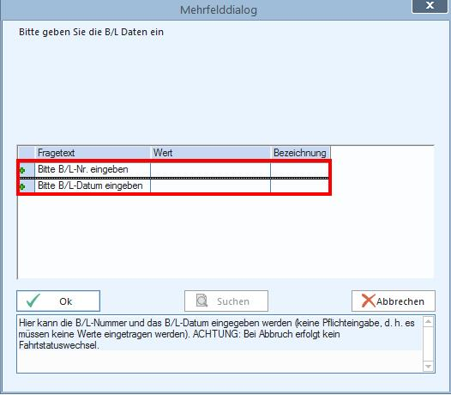

65: Statuswechsel der HL-Fahrt von in Vorbereitung auf Fahrt

66: Statuswechsel der EV-LA’s auf der HL-Fahrt auf Fertig

67: Weitere Bearbeitung in Belegrückmeldung

68: Datenübertragung an Red Bull „shipment completion“ wird generiert

69: Leistungsanforderung für Update wird durchgeführt

70: Red Bull erhält das „shipment completion“ via Schnittstellen ins System

71: HL-Fahrt befindet sind im Status auf Fahrt mit Dienstleister und den TR-LA’s

72: AB-LA’s werden auf Status fertig gesetzt

73: AB-LA’s befinden sich im Status fertig zum Druck/fertig für Sammelfaktura

74: Weiter in Nachbearbeitung Kunde

75: Erstellung des Shipping Advice auf der SFB

76: DR-XPA wird ausgeführt und das Shipping Advice aus dem TMS generiert

77: Übermittlung des Shipping Advice Dokuments inkl. Final Waybill, proforma invoice von Red Bull etc. an Red Bull und den Empfänger per Mail

78: Warten auf weiteren Transportverlauf (Seestrecke)

79: Kontrolle des Transportverlaufs mithilfe der AZA Swimming Stock und der Internetplattform INTTRA oder der Reederei Homepage

80: Entscheidung ob eine Anpassung der Zeiten aufgrund der Daten der Internetplattform oder Reederei Homepage notwendig ist

81: Falls ja, werden die Zeiten in den Stopps und der Seefrachtbuchung angepasst/vermerkt

82: Update an Red Bull durchgeführt

83: Leistungsanforderung für Update wird durchgeführt

84: Red Bull erhält das Update via Schnittstellen ins System

85: Entscheidung ob die Container zu einer SFB im Zielhafen eingetroffen sind. Falls nicht, wird die Kontrolle des Transportverlaufs von der Operativen laufend durchgeführt

86: Wenn alle Container zu einer SFB im Zielhafen eingetroffen sind wird das Datum in der AZA Swimming Stock im Feld ATA eingetragen und der Statuswechsel auf der HL-Fahrt von auf Fahrt auf Zugestellt/Ausgeliefert durchgeführt

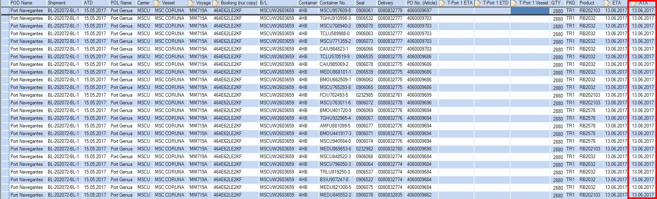

87: Datenübertragung SHP-END wird generiert

88: Leistungsanforderung für Update wird durchgeführt

89: Red Bull erhält das Update SHP-END via Schnittstellen ins System

90: Kontrolle ob der Container im POD vom Empfänger abgenommen wurde mithilfe der AZA Red Bull DEM DET und der Internetplattform INTTRA oder der Reederei Homepage

91: Entscheidung ob der Container im POD vom Empfänger abgenommen wurde. Falls nicht, wird die Kontrolle der Abnahme des Containers laufend von der Operative durchgeführt

92: Wenn der Container im POD vom Empfänger abgenommen wurde, wird das Datum im Feld Outgate Full eingetragen

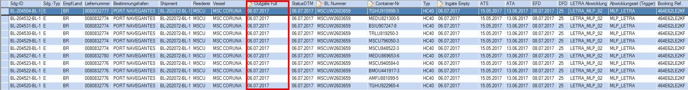

93: Nicht relevant für die Abwicklung im OCEAN RB World Portstuffing Prozess

94: Nicht relevant für die Abwicklung im OCEAN RB World Portstuffing Prozess

95: Kontrolle ob der Container im POD vom Empfänger leer retourniert wurde mithilfe der AZA Red Bull DEM DET und der Internetplattform INTTRA oder der Reederei Homepage

96: Entscheidung ob der Container im POD vom Empfänger leer retourniert wurde. Falls nicht, wird die Kontrolle der Abnahme des Containers laufend von der Operative durchgeführt

97: Wenn der Container im POD leer retourniert wurde, wird das Datum im Feld Ingate Empty eingetragen

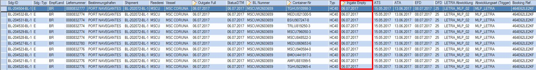

98: Nicht relevant für die Abwicklung im OCEAN RB World Portstuffing Prozess

99: Nicht relevant für die Abwicklung im OCEAN RB World Portstuffing Prozess

100: Abschluss

Benötigte Dokumente aus System:

Report | wird gedruckt auf (Sdg. / Fahrt) | wird benötigt für
Shipping Advice | SDG (Seefrachtbuchung) | Shipping Advice
- | SDG (Seefrachtbuchung) | Shipping Advice

Notwendige LAs:

Strecke | WO | LA-Typ | LA-Untertyp | Bezeichnung
CD | HL-Fahrt | DU | XPS | Picking
CD – CTPOL | HL-Fahrt | DU | XSU | Gate In
POL – POD | HL-Fahrt | DU | XSU | Shipment Update
POD | HL-Fahrt | DU | XSE | Shipment Ende
POL – POD | HL-Fahrt | AB | IN | Int. Umlage
CD | VL-Fahrt | AB | IN | Int. Umlage
POL – POD | HL-Fahrt | TR | XHV | Hauptlauf Voll
CD | VL-Fahrt | SO | XBR | Belegrückmeldung
LCD – CD | VL-Fahrt | TR | XVL | 961CH_L_D (LCD – CD)
CD – CD Terminal | VL-Fahrt | TR | XVX | 961CH_L_D (LCD – CD Terminal)
CD | VL-Fahrt | EV | FR | Eingangsvorschau FR
CD | VL-Fahrt | TR | XVX | 961CH_L_D (CD Terminal – CTPOL)
Sendung | SDG | AB | AHE | RB MLP-Abrechnung €
Sendung | SFB | AR | S17 | Buchungsbest.
Sendung | SFB | AR | S18 | B/L
Sendung | SFB | AB | XAI | Aufteilung auf Sendung
Sendung | SFB | DR | XPA | Shipping Advice
Sendung | E-SDG | DR | EMA | BL Instruktionsmail an Operative
Sendung | E-SDG | DR | NMD | NMD

